Тема 2. Методы анализа бизнес-процессов
Лабораторная работа 2. Анализ бизнес-процессов организации, выявление проблем и их причин

Цели и содержание лабораторной работы:
На основе результатов предыдущей работы проанализировать проблемные места в выделенных бизнес-процессах, выявить их причины.

Результаты лабораторной работы (практикума):
Перечень проблем и подходов к их решению в бизнес-процессах организации.

Порядок выполнения работы
- Изучить предлагаемый теоретический материал.
- На основе результатов лабораторной работы 1 и изученной теории ответить на вопросы:
  - какого рода проблемы у компании?
  - каким образом эти проблемы связаны с существующими бизнес-процессами и системами?
  - каков вклад в формирование этих проблем со стороны факторов менеджмента, организации и технологии?
- Для каждого из выделенных процессов выполните следующие пункты:
- Составьте схемы процесса. Что будет на выходе у данного процесса?
- Какого рода другие бизнес-процессы, находящиеся вне данного процесса, будут затронуты? Объясните причины.
- Каким образом данный процесс может стать более эффективным? Постройте схему, описывающую изменения в процессе и информации.

- Оформить отчет об итогах проделанной работы, указав в нем составленные
модели с необходимыми пояснениями.

Теоретические сведения
Можно выделить несколько методик субъективной оценки процессов. Во многом такие методики были разработаны в трудах основоположников и последователей методологии реинжиниринга бизнес-процессов, например у Хаммера и Чампи, Робсона и Уллаха и т. д. Кроме того, для качественного анализа процессов могут быть использованы общеизвестные методы анализа: SWOT-анализ, анализ при помощи Бостонской матрицы и другие.
Также возможен графический анализ процесса, однако здесь методы недостаточно глубоко разработаны. Кроме этого, процесс может быть, подвергнут анализу на соответствие законодательным и нормативным актам, а также требованиям к нему.
Методы количественного анализа действий более тщательно разработаны в международной практике. Наибольшая их часть сформирована на сборе, обработке и анализе статистической информации о процессах. По сути методыстатистического анализа процессов разрабатывались как инструменты, применяемые при внедрении систем менеджмента качества.
Широкое распространение приобрели такие методы количественного анализа, как имитационное моделирование процессов и АВС - анализ процессов (операционный анализ затрат).
Далее подробно рассмотрим некоторые из перечисленных методов анализа.
SWOT- анализ процесса предполагает выявление его сильных и слабых сторон, возможностей улучшения и угроз ухудшения. В таблице приводится пример SWOT- анализа процесса.

Таблица 1 SWOT-анализ процесса.
Сильные стороны | Слабые стороны
Возможности | Угрозы

SWOT-анализ процесса можно проводить следующим образом:
- провести анкетирование руководителей и специалистов организации;
- обработать результаты анкетирования, оценивая количество сходных по смыслу ответов и формируя рейтинг ответов;
- построить таблицу SWOT-анализа процесса.
SWOT- анализ — это инструмент для качественной предварительной оценки процесса. Полученные на его основе данные могут быть использованы в дальнейшем для выяснения причин низкой эффективности процесса и определения характеризующих его показателей.
Ранжирование процессов выполняется на подготовительной стадиипроекта, когда необходимо дать характеристику каждому крупному процессуорганизации и принять решение, какие из них следует улучшать в первую очередь.
Существует несколько подходов к ранжированию процессов. Рассмотрим простейшую методику. На первом этапе необходимо составить перечень основных процессов организации. Затем формируется таблица следующего вида.

Таблица 2 Ранжирование процессов организации.
Важность процесса/состояние  процесса | Высокая эффективность | Средняя эффективность | Низкая эффективность
Очень важный  процесс | Процесс
Важный процесс
Второстепенный
процесс

Анализ таблицы показывает, что процесс ….. очень важен для деятельности организации и в то же время наименее эффективен. Таким образом, в первую очередь необходимо направить усилия на анализ и реорганизацию процесса ……. Для каждой организации таблица 2 будет заполнена по-разному. Более того, с течением времени расположение процессов в ячейках таблицы меняется.
Необходимо выделить, что ранжирование процессов при помощи такого рода таблицы весьма индивидуально. Долгосрочные проекты согласно улучшению деятельности предприятия, не могут базироваться на использовании подобных методов анализа. Указанный способ часто применяется при проведении семинаров-тренингов для руководителей, совещаний, мозговых штурмов и подобных мероприятий, цель которых заключается в осуществлении стремительного анализа ситуации с процессами предприятия на основе качественных показателей.
Визуальный анализ графических схем процессов имеет ряд существенных ограничений. Процесс представляет собой сложный объект, описать который в виде одной графической схемы невозможно. Любая графическая схема процесса будет отображать информацию в соответствии с выбранным средством описания (нотацией). Любые ошибки или недоработки при формировании графической схемы приводят к невозможности эффективного анализа.
Например, при описании процесса аналитикзабыл указать несколько входящих и исходящих документов. Визуальный анализ может указать на их отсутствие, но эта информация ничего не дает для дальнейшего улучшения процесса, так как эти документы существуют.
Вторым аспектом, который следует подчеркнуть, является наличие знаний об идеальном процессе. Глядя на графическую схему процесса, можно сделать определенные выводы об отсутствии каких-то нужных элементов только на основе практического опыта и знаний лучших отраслевых решений, опыта других предприятий, требований стандартов. Найти экспертов с таким опытом, да еще со знанием нотаций описания процессов, достаточно сложно. Этот факт также ограничивает эффективность визуального анализа.
В первую очередь схему процесс можно подвергнуть анализу с точкизрения входов и выходов.
Анализ входов/выходов состоит их двух частей:
- Анализ потребности во входах/анализ потребности в вы ходах.
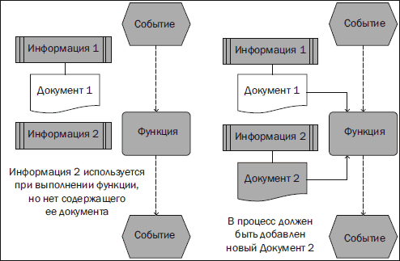
- Анализ неиспользуемых выходов.
Анализ потребности во входах выполняется следующим образом. Последовательно рассматривается каждая функция процесса, выполняется ее содержательный анализ. Определяется состав необходимой для этого информации. Проводится проверка, есть ли данная информация во входящих документах. Если нужные сведения не содержатся ни в одном документе, это может означать отсутствие необходимого для выполнения функции документа. Иллюстрация к указанному алгоритму показана на рисунке.

Выявление потребности во входах.
Аналогично выполняется анализ по материальным входам, персоналу, инфраструктуре.
Если в какой-то части процесса обнаружили недостаток входящего документа, необходимо определить функцию, для которой он является выходом. Поиск таких функций (процессов) по схемам моделей вряд ли возможен. Проще опросить соответствующих исполнителей и найти поставщиков нужной информации. Далее необходимо выяснить, почему данная информация не оформляется документально и не передается заинтересованному в ее получении должностному лицу.

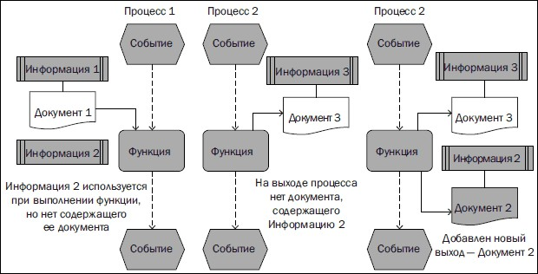

Выявление потребности в выходах.
Анализ неиспользуемых выходов означает поиск тех выходов процесса, которые не используются в других процессах. Практика показывает, что на предприятиях существует достаточно много документов, которые формируются, но в дальнейшем либо не используются, либо используются формально. На них следует обратить внимание и по возможности от них избавляться.
Для поиска неиспользуемых выходов следует составить следующую таблицу.

Поиск неиспользуемых выходов процесса.
Функция | Наименование документа
Функция | Документ 1 | Документ 2
Разработка документа | Функция | Функция
Использование документа | Функции,

Для того чтобы выявить неиспользуемые документы, необходимо последовательно проследить всю цепочку движения документа по организации. За стартовую точку берется функция процесса, на выходе которой рассматриваемый документ появляется в первый раз. Далее последовательно анализируются все функции, связанные с его обработкой, использованием и хранением. На практике для понимания того, используется документ или нет, приходится встречаться с соответствующими людьми и анализировать их деятельность. При выявлении неиспользуемых документов должны быть последовательно рассмотрены все функции процесса и исходящая документация.
Рассмотрим возможности графического анализа функций процесса. Он позволяет выявить:
- отсутствие необходимых функций;
- наличие излишних функций;
- дублирование функций.

Анализ отсутствия необходимых функций проводится на основе знаний эксперта о том, как должен быть организован процесс для обеспечения его эффективного функционирования. Пример такого анализа показан на рисунке.

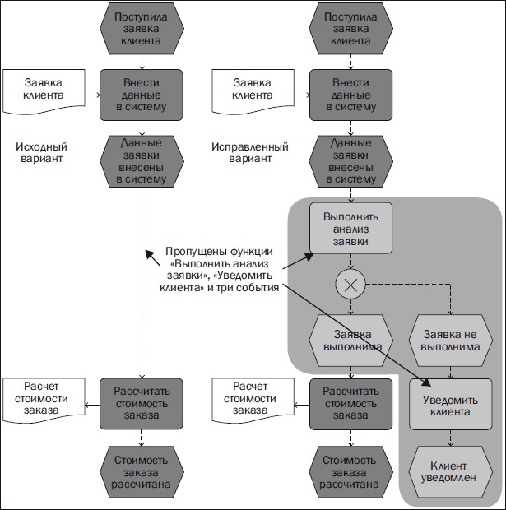
Отсутствие необходимой функции в модели процесса.

Можно дать несколько рекомендаций о том, какие функции должны обязательно присутствовать в процессе. Для моделей верхнего уровня, подготовленных в нотации IDEF0, это функции планирования, учета, контроля и принятия решений. Для моделей нижнего уровня, подготовленных в формате IDEF3 (ARIS ЕEPC), можно выделить несколько важных функций, о которых не следует забывать при построении модели:
- функции контроля: входной контроль, статистический контроль процесса;
- функции, выполняемые во внештатных ситуациях;
- функции по обработке несоответствующей продукции;
- функции по учету фактической информации по процессу.
В заключение отметим, что анализ графических схем процессов в значительной степени должен базироваться на здравом смысле и опыте работы.

Анализ системы управления процессами

Зоны безответственности
Под зоной безответственности понимают процесс, за выполнение и результаты которого не определена ответственность конкретного должностного лица или
коллегиального органа управления.

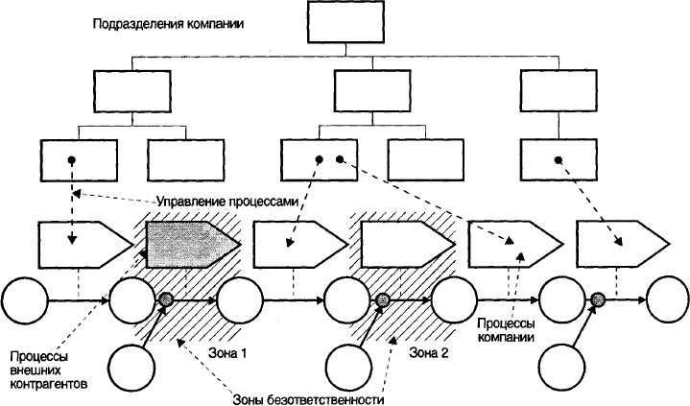 | Зона 1. Процесс выполняется сторонними контрагентами на основании заключенного с организацией договора. Но внутри организации никто персонально не отвечает за данный процесс.  Зона 2.  Работа выполняется силами организации, но никто персонально за нее  не отвечает.
  - Пересечение ответственности
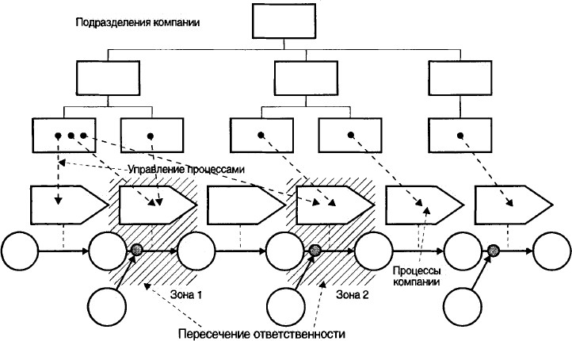

Причины появления
    - Нечетко определены ответственность и полномочия руководителей.
    - Нечетко определены границы процессов.
    - Одновременное подчинение сотрудников руководителям из разных структурных подразделений.
    - Неформальные связи между сотрудниками, находящимися в разных подразделениях.
    - Внутренняя борьба между руководителями за процессы и ресурсы.
  - Барьеры на пути процессов

Это несогласованность между процессами по входам-выходам.

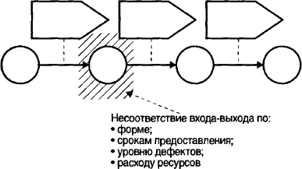

  - Процесс не завершается результатом

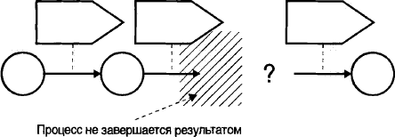

  - Фрагментарность управления
Сквозной процесс проходит через несколько подразделений, но никто персонально не несет ответственность за его конечный результат. Такая ситуация возможна даже в том случае, когда есть формальный владелец процесса.

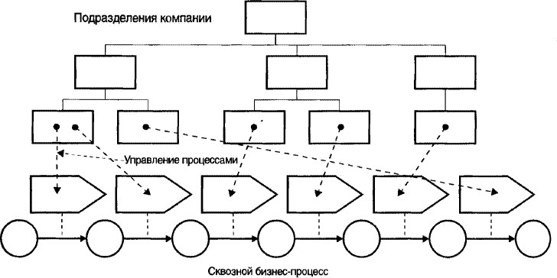

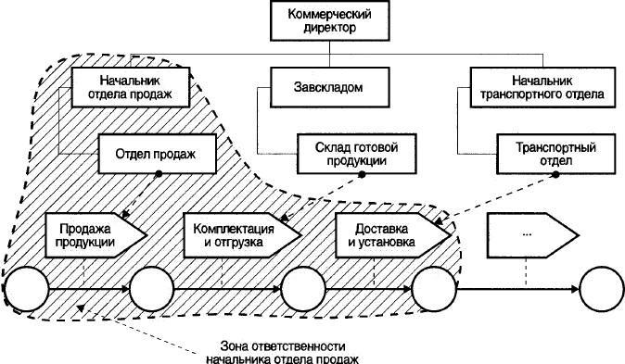

Владелец процесса сбыта – коммерческий директор. Но он из-за загруженности другими проблемами уделяет процессу мало внимания. На практике ответственность за процесс возложена на начальника отдела продаж, но ему не выделены соответствующие полномочия. Но в процессе участвуют склад и транспортный отдел – в итоге возникают конфликты, потери и т.д.

  - «Вертикальные колодцы». Делегирование полномочий

Процессный подход к управлению должен устранять проблему «вертикальных колодцев». «Вертикальный колодец» – образное выражение, характеризующее типичный порядок прохождения процессов в организации. Суть его в том, что сотрудники подразделений слабо взаимодействуют на межфункциональном уровне.

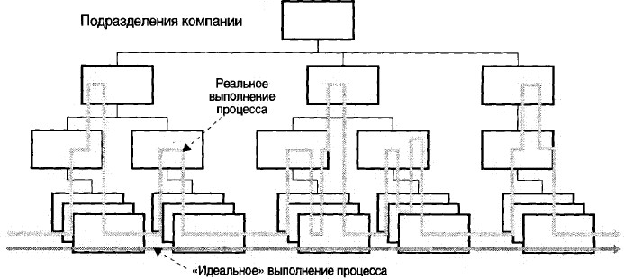

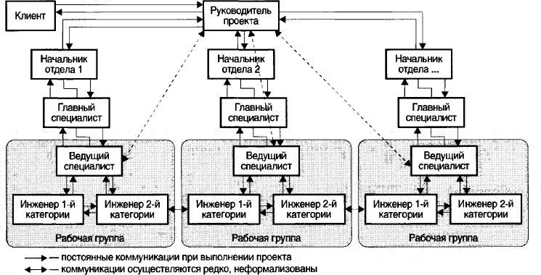

Способы устранения «вертикальных колодцев»
    - Делегирование части полномочий от руководителей к подчиненным.
    - Устранение контрольных функций, выполняемых руководителями и не добавляющих ценность.

  - Регулирование и улучшение процессов
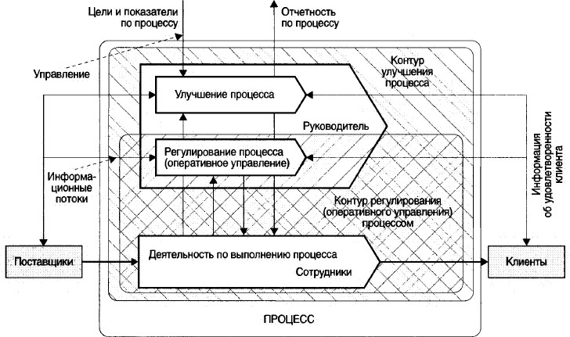

Необходимо выстроить два контура управления процессом: контур регулирования

и контур улучшения.

Контур регулирования: основная задача руководителя – поддерживать нормальный ход процесса в соответствии с заданными требованиями.

Руководитель должен:
    - анализировать процесс по ряду показателей;
    - выявлять отклонения от нормального хода процесса;
    - выявлять и анализировать причины отклонения от нормально хода процесса;
    - разрабатывать и реализовывать корректирующие мероприятия.

Контур улучшения процесса необходим для целенаправленного изменения процесса на основе установленных в организации показателей и целей.

Руководитель должен разрабатывать и внедрять изменения, касающиеся:
    - технологии выполнения процесса;
    - технологии управления процессом;
    - ИТ, поддерживающих выполнение и управление процессом;
    - ресурсов, необходимых для выполнения и управления процессом;
    - материальных и информационных входов процесса.

  - Несбалансированность системы целей и показателей процесса
Каждое подразделение работает хорошо, выполняя поставленные задачи и достигая целевых значений показателей. Но результат процесса, проходящего через несколько подразделений, не устраивает клиентов и руководство компании.
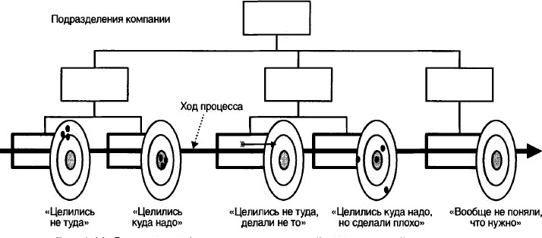

  - Анализ процесса по отношению к заданным требованиям

Требования могут определяться самой организацией или внешними организациями. Также можно проводить сравнение с аналогичными процессами в других организациях (бенчмаркинг).
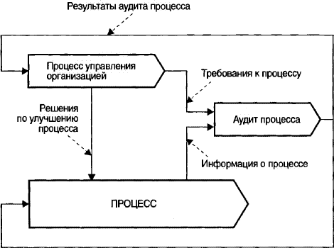

  - Аутсорсинг управления процессом
Это выполнение всех или части функций по управлению процессом сторонними специалистами.

Анализ выполнения процессов
  - Потери при выполнении процесса

    - Потери из-за неэффективного управления процессом.
    - Потери при движении, хранении и использовании ресурсов.
    - Потери из-за неэффективной технологии выполнения процесса.

Пример: поставщик привозит материал, который разгружают и размещают на складе. При приемке проверяется количество материала и целостность упаковки. Во время его хранения проводится проверка качества. Дефектную партию отделяют от годного материала, некоторое время хранят на складе и затем грузят на транспорт поставщика. Поставщик за свой счет вывозит бракованный материал.

С точки зрения организации потерями можно считать ресурсы, потраченные на:

    - разгрузку и помещение на склад бракованного материала;
    - хранение бракованного материала;
    - погрузку бракованного материала;
    - контроль за качеством материалов.
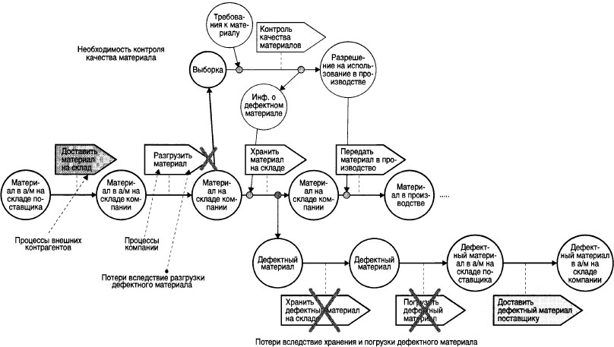

2.2 Сокращение времени выполнения процесса

Процесс может содержать деятельность двух видов:
- добавляющую ценность относительно результата процесса;
- не добавляющую ценность.

В идеальной ситуации большая часть ресурсов должна уходить на деятельность, добавляющую ценность. Время также следует рассматривать в качестве ресурса.

Показатель
время деятельности, добавляющей ценность общее время выполнения процесса

в идеале должен стремиться к 1.

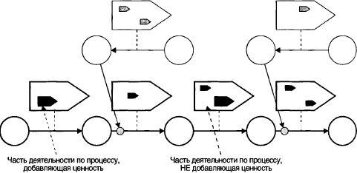
Для процессов, в которых участвуют внешние клиенты компании, следует рассматривать длительность процесса с точки зрения потребителей.
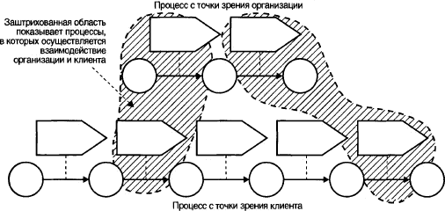

2.3. Изменение технологии выполнения процесса

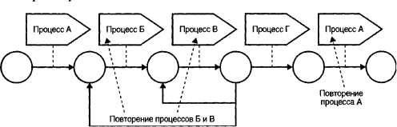
Исключение ненужных повторений (делать все правильно с первого раза)

Параллельное выполнение процессов
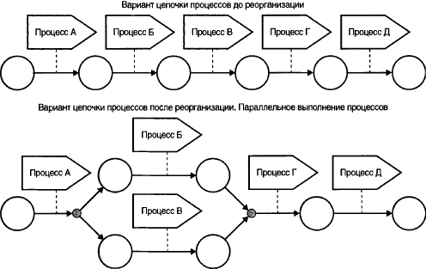
Реализация различных сценариев процесса

Многие процессы выполняются по сложной, требующей значительных ресурсов технологии. Часто по одной и той же схеме создаются разные продукты (услуги). Тогда можно проанализировать процессы и разработать разные сценарии их выполнения (для простых и сложных случаев).
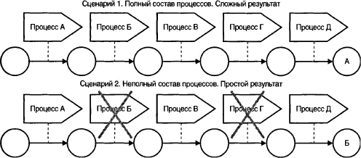

Устранение узких мест
Узкое место – процесс, способность которого создавать продукт (услугу) не соответствует по времени выполнения затратам, количеству дефектов, требованиям цепочки процессов в целом.

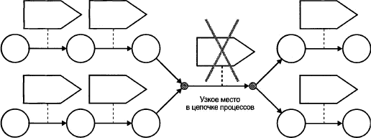

Отказ от невыгодных процессов (аутсорсинг) Включение новых процессов
Разделение процессов
Изменение ресурсов процесса (недостаток ресурсов может стать узким местом при выполнении процесса)
Изменение входов процесса
Использование информационных технологий

